Принципы и методы обучения на занятиях
музыкально-теоретического цикла в ДМШ.
преп. высшей категории Осадчая А.А.
Огромную роль в становлении музыканта любой специальности играет предмет сольфеджио. Сольфеджио является дисциплиной, объединяющей различные виды музыкальной деятельности, активизирующие развитие музыкального слуха, памяти, мышления.
Теоретические знания, получаемые учащимися в процессе занятий, должны быть связаны с практическими навыками. Теория от практики неотделима - и хорошие теоретики это понимают. Кстати сказать, инструменталисты тоже понимают, что качественно научить играть, совершенно не касаясь ни теории, ни музыкальной литературы невозможно.
Известно, что «наша память сохраняет 10% из того, что мы слышим, 50% из того, что мы видим и 90% из того, что мы делаем». Китайский философ Конфуций писал:
«Скажи мне - и я забуду, Покажи мне - и я запомню, Вовлеки меня в процесс - и я пойму, Отойди - и я буду действовать».
Принцип обучения «Слышу, вижу, понимаю» особенно важен в младших классах. Так изучение всех простых интервалов я начинаю с первых занятий в 1 классе через образное, слуховое и зрительное восприятие. Каждый интервал имеет свою песенку и «портрет» на картинке. Малая секунда – комарик; большая - мотылёк и т.д.
Позже со 2 класса постепенно вводятся теоретические сведения по построению интервалов. Главная задача на начальном этапе – это выработать у ребенка слуховое и интонационное представление об интервалах.
Каждое новое теоретическое сведение должно быть проиллюстрировано пением. Например, при изучении знаков альтерации можно применять такую песню.
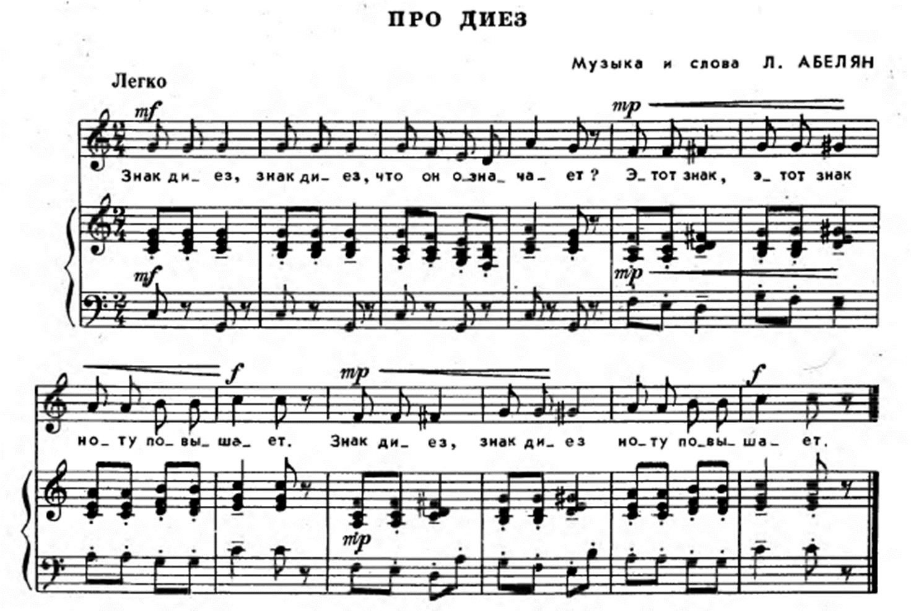
Для того, чтобы обучение детей было достаточно качественным, а знания прочными, на уроках сольфеджио используется принцип многократного повторения всего пройденного материала. Причем, повторения не буквального, а с различными изменениями в форме дополнений. Так в 3 классе уч-ся изучают и закрепляют тему главные трезвучия лада. И на основе этих знаний в 4 классе без труда запоминается правило построения доминантового септаккорда, если его сравнить с D35.
Высокий уровень напряженности мышления учащихся, когда знания добываются собственным трудом, достигается применением проблемного обучения. В процессе урока учащиеся заняты не столько заучиванием и воспроизведением знаний, сколько решением задач-проблем, подобранных в определенной системе. Я стремлюсь организовать работу учащихся таким образом, чтобы они самостоятельно находили нужные для решения поставленной проблемы сведения, делали необходимые обобщения и выводы, сравнивали и анализировали фактический материал.
Вот некоторые вопросы, которые я задаю учащимся для активизации их мыслительной деятельности:
- почему главными ступенями являются I, IV, V, а не другие? Понятно, что они сами не могут ответить на этот вопрос. Тогда я предлагаю им послушать в тональности до мажор на всех ступенях трезвучия и определить их фоническую окраску (какие мажорные и минорные). После чего они сами делают вывод, что окраска трезвучий на I, IV, V ступенях соответствует характеру мажора и потому они главные.
- на вопрос почему уменьшённое трезвучие назвали уменьшённым учащиеся выдвигают разные версии, но, когда я убираю терцовый тон из уменьшённого трезвучия, они дают верный ответ.
- на уроке музыкальной литературы в 7 классе при изучении сюиты «Шехеразада» разбирая и слушая музыку 2 части сюиты, я предлагаю учащимся выполнить сравнительный анализ двух тем Шехеразады и царевича Календера по нотному тексту и их звучанию. Учащиеся должны прийти к выводу, что родство темы Шехеразады и темы Календера - царевича не случаен. Римский – Корсаков даёт нам понять, что главный рассказчик Шехеразада "взращивает" рассказчика Календера как бы из себя самой.
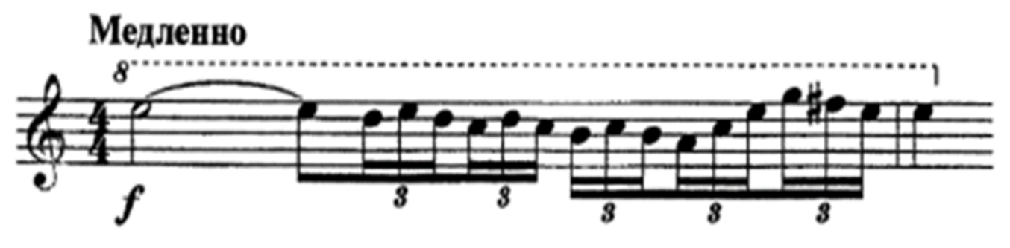
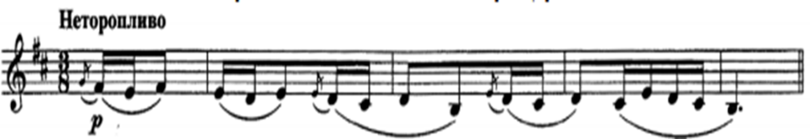

Для уменьшения объективной трудности изучения некоторых тем программы поможет принцип опережающего обучения, при котором небольшие фрагменты новой темы вводятся в процесс обучения до того, как начнется изучение их по программе. Так в 1 классе даётся понятие неустойчивых ступеней. Интонационно их можно закреплять через песню о «Сказочном цветке», которую нужно в течение нескольких лет играть и петь в каждой тональности. И к 6 классу у детей уже будет сформирована стойкая интонация м VII₇ состоящего из этих ступеней.
Значительную помощь в организации учебного процесса оказывают интернет - технологии, которые успешно внедряются в сферу музыкального образования, и значительно облегчают использование принца наглядности на уроках. Принцип наглядности способствует максимальной вовлеченности органов чувств в освоение учебного материала. И если раньше на доске нужно было рисовать какие-то схемы, формулы, то теперь, используя презентации, достаточно щелчка мышки и материал готов с яркой подачей материала плюс экономия времени.
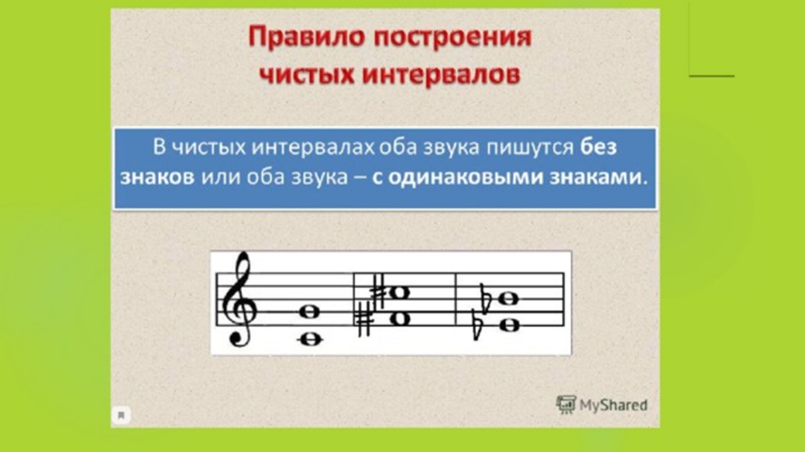

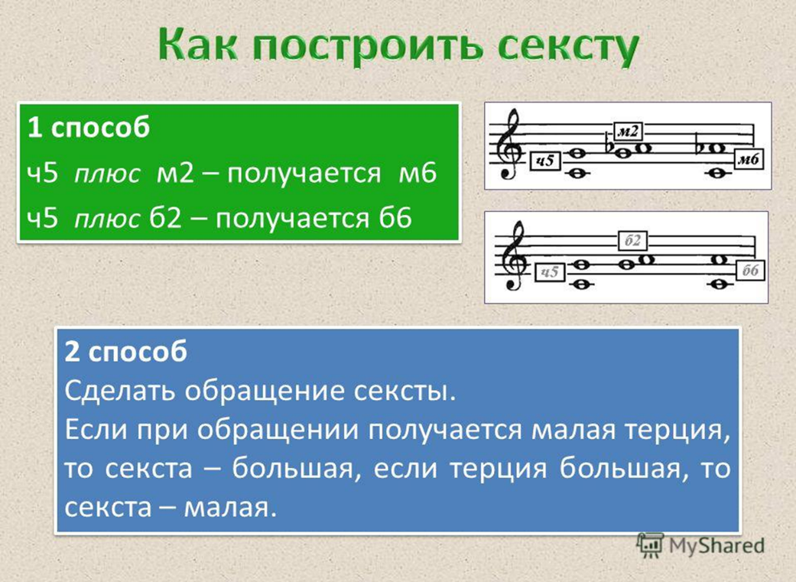

Залогом успешного обучения в ДМШ может стать реализация межпредметных связей. Но многолетний опыт показал, что каждый педагог работает как бы в своей «стихии» и утверждение Нейгауза, что учитель игры на любом инструменте … должен быть одновременно и историком музыки, и теоретиком, учителем сольфеджио, гармонии и игры на фортепиано» нереально и несбыточно.
У меня есть опыт интеграции предметов сольфеджио и музыкальной литературы. В 2015 году я давала открытый урок по опере «Евгений Онегин», на котором учащиеся 5 класса распевались на секвенции из вступления к опере, анализировали оркестровое вступление, исполняли дуэт Ольги и Татьяны, выполняли слуховой анализ интервальной последовательности хора «Девицы красавицы». Но понятно, что такой урок тщательно и долго готовился и провести его можно один раз год, а то и в пятилетку. Однако точечно и фрагментарно можно использовать интеграцию предметов.
Например, при изучении на сольфеджио интервала тритона, можно сделать анализ пьесы «Зимнего утра» Чайковского после его прослушивания с нотным текстом, подчеркнув выразительное значение тритона для создания образа пьесы.
На уроках музыкальной литературы изучаются различные виды музыкальных форм, знание которых важно для грамотного исполнения произведений на уроках специальности. Я использую в качестве домашнего задания определение форм в пьесах по специальности, а также способов развития в них музыкального материала.
Наряду с внутрипредметной, в музыкальной школе может быть использована и межпредметная интеграция, т.е. интеграция различных видов искусства, что способствует расширению кругозора учащихся, формированию широкого комплекса музыкально-эстетических знаний, более глубокому восприятию самой музыки.
Так на уроках Слушание музыки во 2 классе я предлагаю выбрать из произведений живописи одно, наиболее ярко отражающего образное содержание незнакомого музыкального произведения. Также практикуется передача настроения музыкального произведения через изобразительное творчество учащихся. При изучении средств музыкальной выразительности в 4 классе музыкальной литературы очень полезно обращаться к примерам учеников из программы по специальности. Такая форма работы играет огромную роль в осознании развития образа музыкального произведения.
На прошедшей первой школьной олимпиаде по слушанию музыке во 2 классе учащиеся выполняли ряд заданий, связанных с межпредметной интеграцией. Например, игра в аналогии «Музыка- литература», беззвучная викторина знакомых произведений, изученных в течение года.

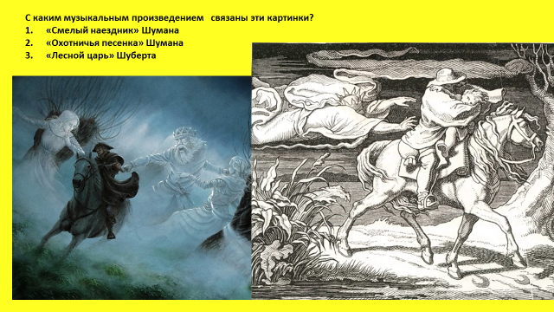
Для осознания на уроках слушания музыки в 3 классе темы масштабно- тематические структуры как способ развития музыки (это пара периодичностей, суммирование, дробление), я также прибегаю к помощи других видов искусства.
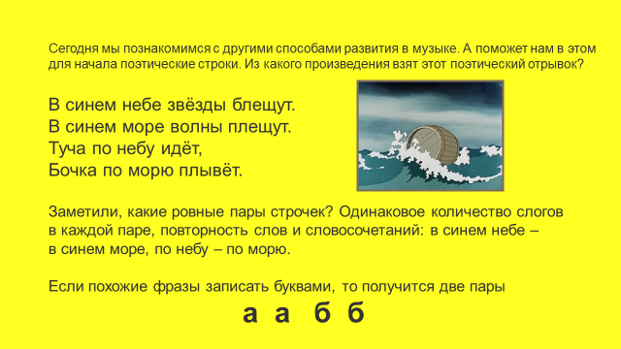

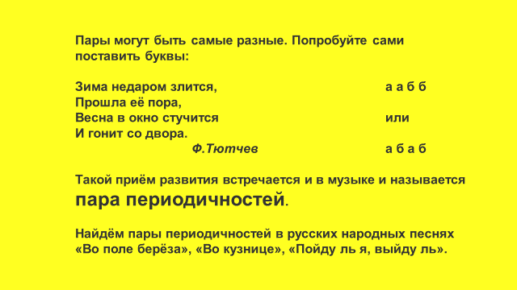

Учащимся необходимо постоянно «доказывать», что все, что изучается на уроках музыкально-теоретического цикла, это не отвлеченные и придуманные искусственно понятия, правила, а элементы живой музыки, музыки, окружающей любого человека на протяжении буквально всей жизни.
Важно, чтобы любой ученик, приходящий на урок, понимал, что именно на этих занятиях он приобретет навыки быстрой концентрации внимания, разовьет свою память и ассоциативную базу, - то есть, все то, что пригодится в самых разных областях его будущей деятельности, независимо от того, станет он профессиональным музыкантом или нет.

